Tehnika in tehnologija 6. razred – sreda, 20. 5. 2020

ELEKTRIKA

V zvezek napiši naslov: ELEKTRIKA – POT OD ELEKTRARNE DO ŽARNICE

Pomagaj si z online učbenikom: https://eucbeniki.sio.si/nar6/1215/index.html
(na vrhu klikneš strani za ogled več strani e-učbenika).

Tema se nadaljuje od prejšnjega tedna:
- Na kratko opis delovanja elektrarne...
    - jedrska, termo, hidroelektrarna...
Novo ta teden:
    - Dodaj še opise
sončne in vetrne elektrarne
elektrarne na plimovanje in elektrarne na valovanje: https://eucbeniki.sio.si/nar6/1215/index4.html
elektrarne na biomaso

- Skiciraj in opiši pot elektrike od elektrarne do doma, do porabnika. Pomagaj si s slikama spodaj.

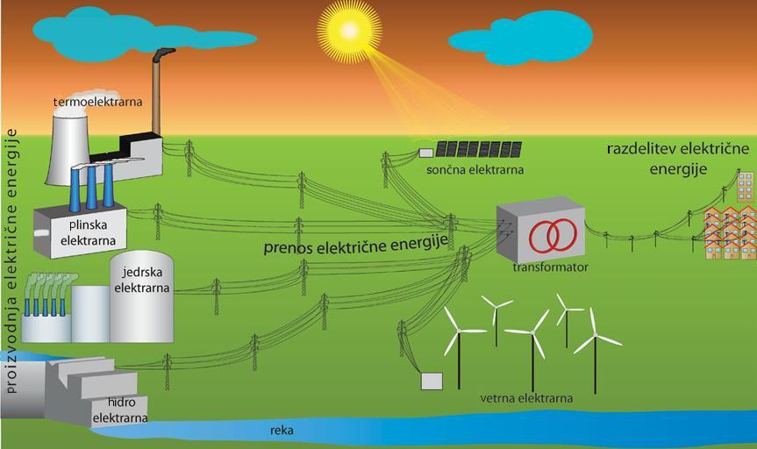
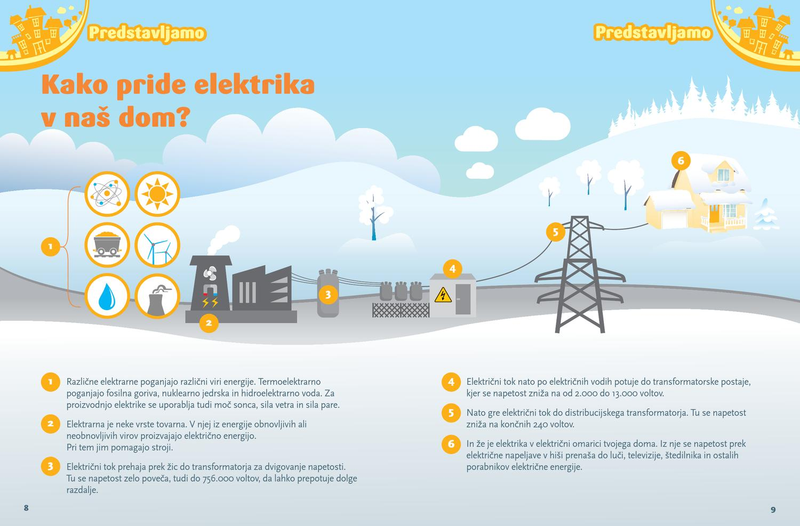

Za dodatna vprašanja se lahko obrnete na učitelja tehnike:
Matjaž Lušin: matjaz.lusin@ucitelj.oskm.si
Tina Klavs Kožuh: tina.klavskozuh@ucitel

